CALIS外文期刊网CCC使用说明

- 简介
CALIS外文期刊网即原CALIS西文期刊目次数据库，简称CCC（CALIS Current Contents of Western Journals），是CALIS管理中心二期工程的重点项目，于2004年开始向全国图书馆推广，是用户检索和获取外文期刊全文的综合性、一站式服务平台。
登录网址：http://ccc.calis.edu.cn/index.php?op=index

2、涵盖资源
数据构成：EBSCO公司2.4万种学术类外文期刊篇名目次数据库（99年至今）；国内各高校图书馆纸本和电子期刊馆藏信息；CALIS购买的全文电子期刊信息；CALIS购买的世界著名二次文献数据；OA。
囊含资源：11.7 万种纸本期刊和电子期刊；4万多现刊篇名目次，每周更新；6872 万篇文章目次信息；105 个全文数据库；11 个文摘数据库；196 个图书馆提供纸本馆藏期刊信息；505 个图书馆提供电子资源馆藏期刊信息。

- 主要功能
文献查询、馆藏揭示、全文链接、原文传递、期刊管理。

- 文献检索与全文获取
（1）文献检索方式：篇目快速检索/篇目高级检索/二次检索。
检索字段（检索入口）：篇名/作者/刊名/ISSN/全面。
匹配方式：包含/完全匹配/前方一致。
支持多个关键字同时检索，关键字之间缺省的逻辑关系为“and”或“or”。
支持同词根、单复数检索，如输入检索词“computer”将检出computer、computing、computers、Computation、computerised等。
可按出版时间和来源数据库进行限制检索。
结果排序方式：相关度（默认）/时间。

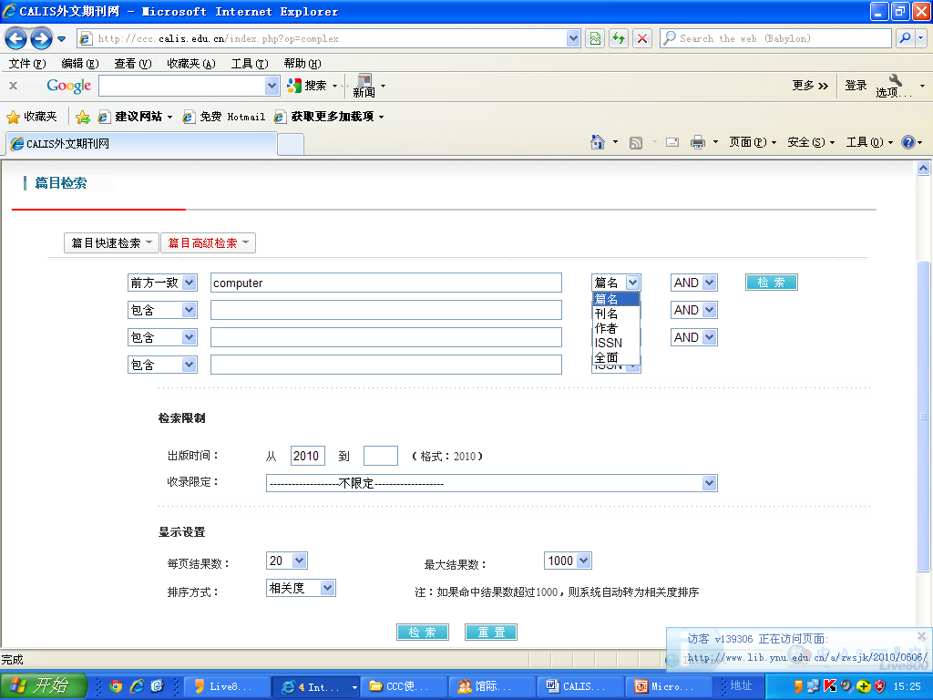

（2）全文获取
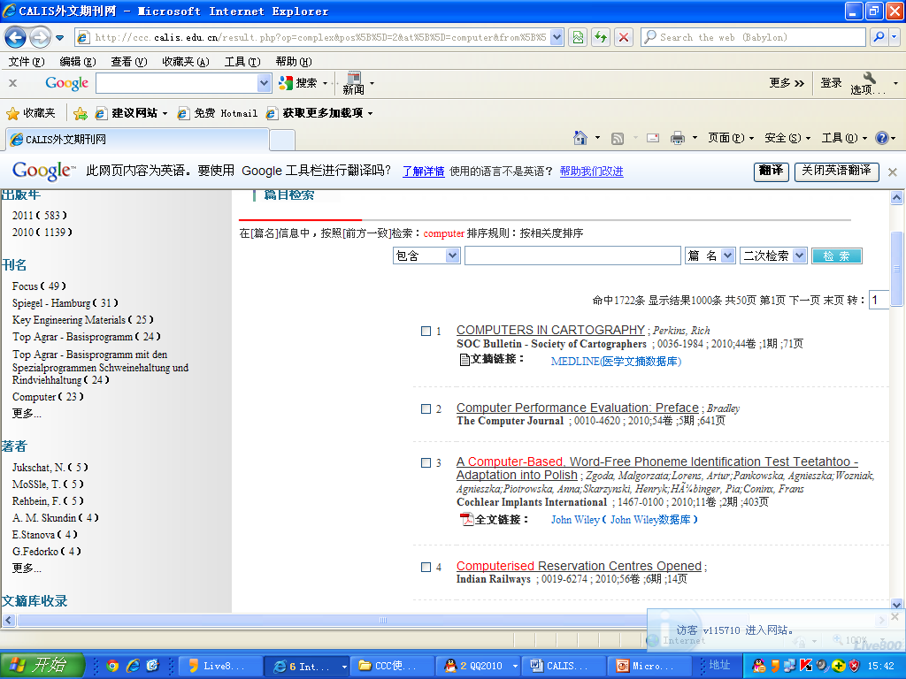
可直接获取本馆全文

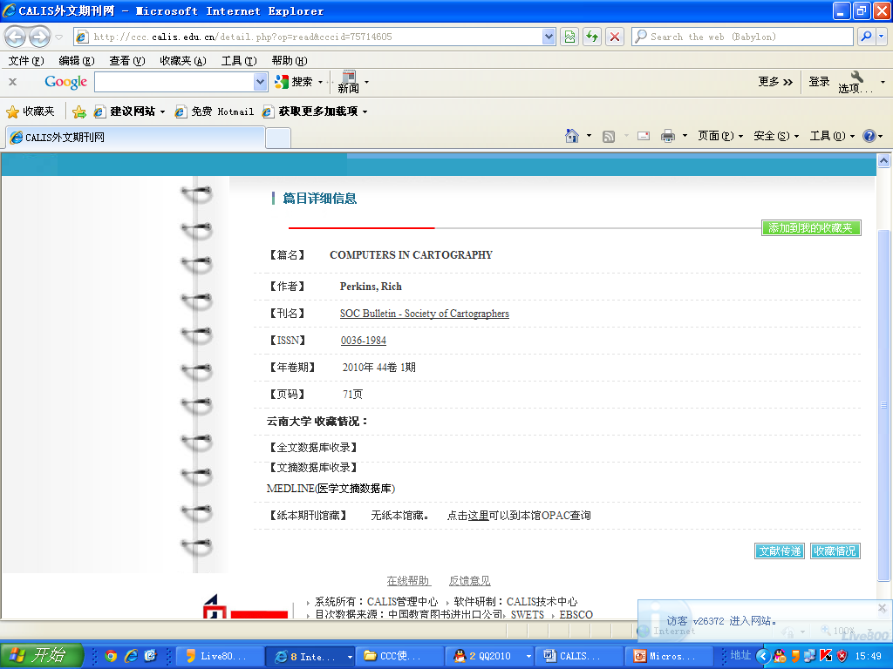
无全文链接者可点击进行文献传递

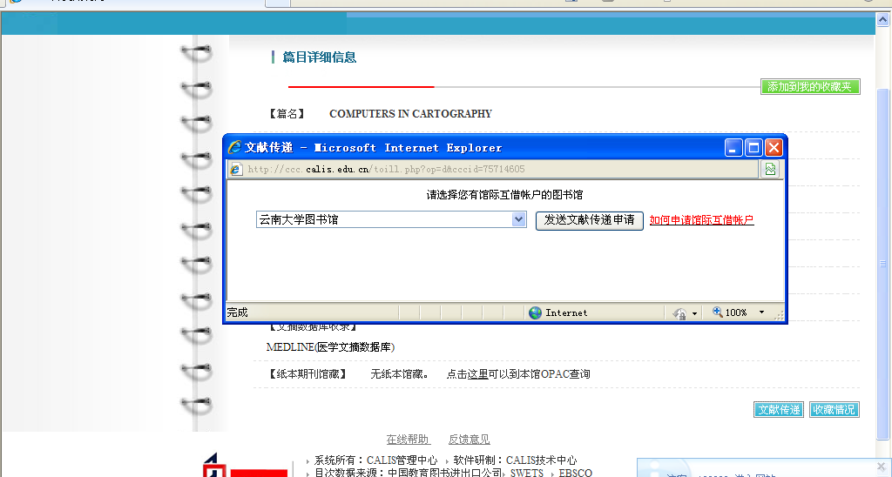
点击

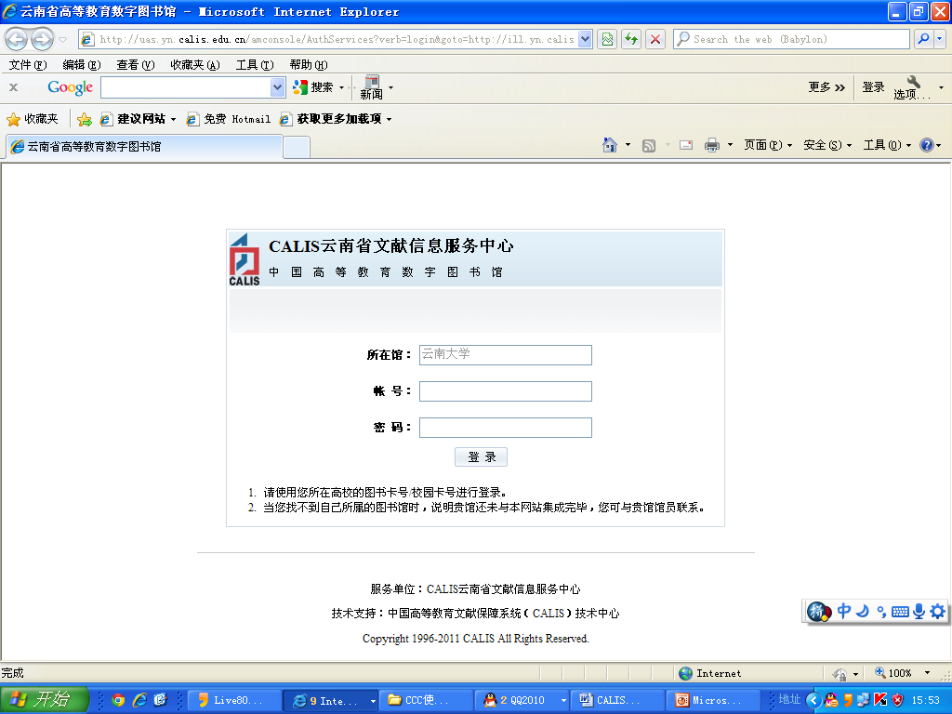
帐号和密码的获取方式参见：http://www.lib.ynu.edu.cn/uploads/soft/111221/9_1454291371.doc

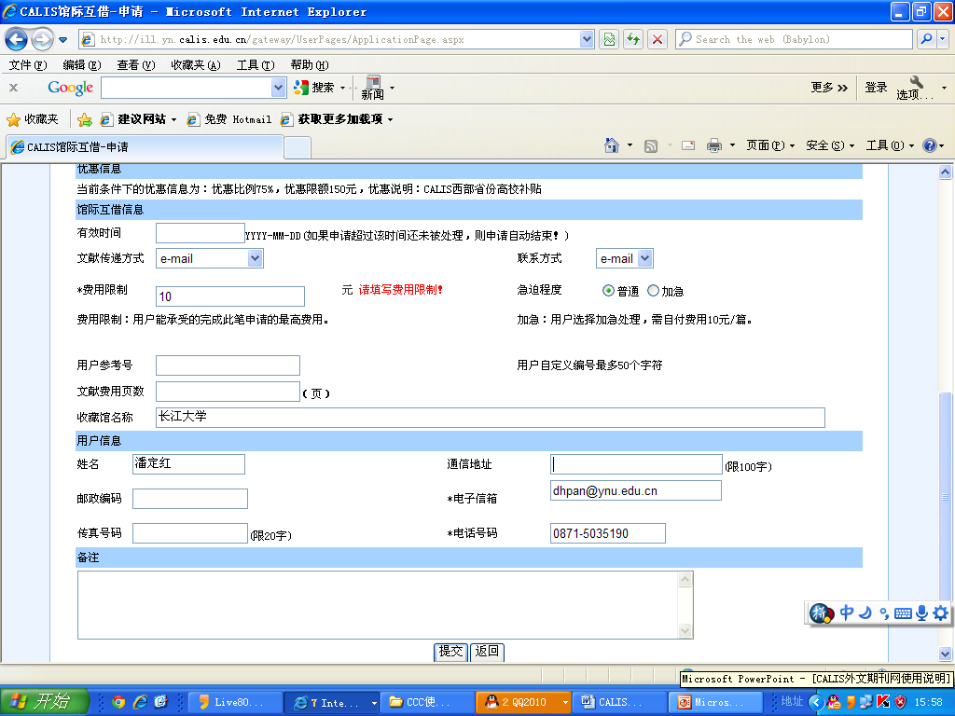

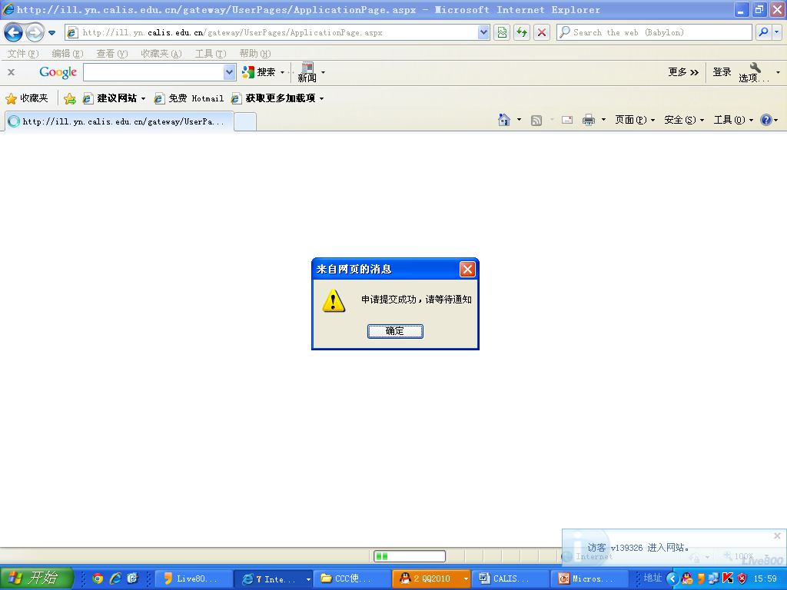
系统会在3-5天将你需要的文献信息提交到你的邮箱当中！

